Пояснительная записка к проекту решения Совета МР «Княжпогостский»

«Об исполнении бюджета МР «Княжпогостский» за 2022 год».

Исполнение бюджета МР «Княжпогостский» в 2022 году осуществлялось в соответствии с решением Совета МР «Княжпогостский» от 23.12.2021 г. № 227.

В течение 2022 года основные параметры бюджета изменились следующим образом:

Таблица 1 (млн. рублей)

|  |  |  |  |  |  |  |  |
| --- | --- | --- | --- | --- | --- | --- | --- |
| **Наименование** | **Первоначальный план**  **на 01.01.2022** | **Уточненный план**  **на 31.12.2022** | **Исполнено** | **Отклонение исполнения от первоначального плана** | | **Отклонение исполнения от уточненного плана** | |
| **сумма** | **%** | **сумма** | **%** |
| ДОХОДЫ | 681.1 | 821,9 | 829,1 | 148 | 22% | 7,2 | 1% |
| налоговые и неналоговые доходы | 282,7 | 293,8 | 306,7 | 24 | 8% | 12,9 | 4% |
| безвозмездные поступления | 398,4 | 528,1 | 522,4 | 124 | 31% | -5,7 | -1% |
| РАСХОДЫ | 740,5 | 912,9 | 874,4 | 133,9 | 18% | -38,5 | -4% |
| ДЕФИЦИТ | -59,4 | -90,9 | -45,3 | 14,1 | -31% | 45,6 | -50% |

Фактическое поступление доходов в бюджет МР «Княжпогостский» за 2022 год составило 829,1 млн. рублей, из них 37% составляют поступления по налоговым и неналоговым доходам, 63% – безвозмездные поступления.

В общем объеме запланированных доходов сумма налоговых и неналоговых доходов составила 293,8 млн. рублей, фактическое поступление составило 306,7 млн. рублей. Годовой план по поступлению налоговых и неналоговых доходов выполнен на 104% (Таблица 2).

В течение 2022 года осуществлено уточнение плана по налоговым и неналоговым доходам.

Таблица 2 (млн. рублей)

|  |  |  |  |
| --- | --- | --- | --- |
| **Наименование налоговых и неналоговых доходов** | **Уточненный план**  **на 31.12.2022** | **Исполнено** | **% исполнения плана** |
| ***НАЛОГОВЫЕ ДОХОДЫ*** | ***264,3*** | ***276,3*** | ***105%*** |
| Налог на доходы физических лиц | 236,6 | 246 | 104% |
| Налоги на совокупный доход | 11,7 | 12,3 | 105% |
| Акцизы | 11,6 | 13,4 | 115% |
| Государственная пошлина | 4,3 | 4,5 | 105% |
| Единый сельскохозяйственный налог | 0,1 | 0,1 | 100% |
| **НЕНАЛОГОВЫЕ ДОХОДЫ** | **29.5** | **30.4** | **103%** |
| Доходы от использования имущества, находящегося в государственной и муниципальной собственности,  в т.ч.: | 11.5 | 12.2 | 106% |
| Платежи при пользовании природными ресурсами | 13.4 | 13.4 | 100% |
| Доходы от оказания платных услуг и компенсации затрат государства | 0.5 | 0.5 | 100% |
| Доходы от продажи материальных и нематериальных активов, в т. ч. | 1.7 | 1.8 | 105% |
| Штрафы | 2.5 | 2.6 | 105% |
| Иные | 0.002 | 0.002 | 100% |
| **ИТОГО** | **293.8** | **306.7** | **104%** |

Доходная часть в виде безвозмездных поступлений поступила в объеме 522,4 млн. рублей. Основной долей безвозмездных поступлений является субвенция, направленная из других бюджетов бюджетной системы, в том числе на выполнение переданных полномочий.

Доходная часть бюджета выполнена на 101% от утвержденных уточненных плановых назначений, что позволило выполнить решения приоритетных вопросов развития района, осуществлялось финансирование 9 муниципальных программ и непрограммных мероприятий, на общую сумму 874,4 млн. рублей.

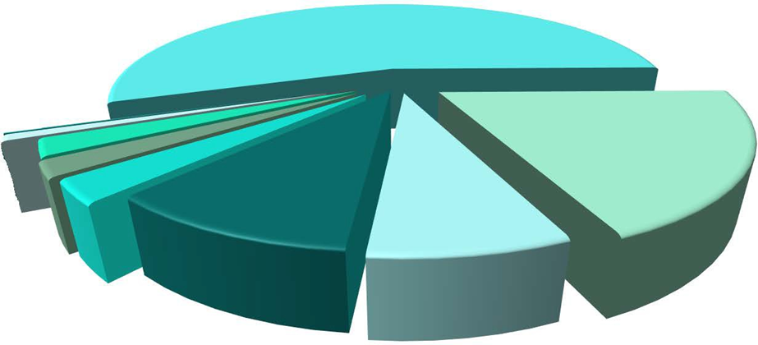

Национальная экономика 69,7 (8%)

МБТ 40,1 (5%)

ЖКХ 16,8 (2%)

Социальная политики 17,5 (2%)

Общегосударст.вопросы 98,1(11%)

Физ.культ и спорт 39,6 (4%)

Культура 121 (14%)

Образование 471,1 (54%)

Основные средства бюджета района направлены на финансирование отрасли «Образование» в размере 471,1 млн. рублей, или 54 % от общих расходов бюджета. На втором месте финансируется отрасль «Культура» с объемом 121 млн. рублей (14%) от общей расходной части). На третьем месте по финансированию занимают общегосударственные вопросы - 98,1 млн. рублей или 11% от общего объема расходов бюджета.

В разрезе муниципальных программ финансирование в 2022 году распределилось следующим образом:

- На первом месте - муниципальные программы социальной направленности, их финансирование составило в 2022 году 627,4 млн. рублей или 72% от общего объема расходов.

|  |  |  |  |
| --- | --- | --- | --- |
| **Наименование муниципальной программы** | **Плановые назначения** | **Фактические расходы** | **% исполнения** |
| Муниципальная программа "Развитие образования в Княжпогостском районе" | 448,7 | 447,5 | 99,7 |
| Муниципальная программа "Развитие отрасли "Культура в Княжпогостском районе" | 138,5 | 137,9 | 99,6 |
| Муниципальная программа "Развитие отрасли "Физическая культура и спорт" в "Княжпогостском районе" | 39,1 | 39,1 | 100 |
| Муниципальная программа "Социальная защита населения" | 3,4 | 2,9 | 85,3 |
| **Итого** | **629,7** | **627,4** | **99,6** |
| Удельный вес в общем объеме расходов | 69% | 72% | - |

- На втором месте - муниципальные программы общего характера, объем финансирования в 2022 году составил 125,6 млн. рублей или 14% от общего объема расходов.

|  |  |  |  |
| --- | --- | --- | --- |
| **Наименование муниципальной программы** | **Плановые назначения** | **Фактические расходы** | **% исполнения** |
| Муниципальная программа "Развитие муниципального управления" | 125,5 | 119,3 | 95 |
| Муниципальная программа "Профилактика правонарушений и обеспечение безопасности на территории МР "Княжпогостский" | 6,3 | 6,3 | 100 |
| **Итого** | **131,8** | **125,6** | **95,3** |
| Удельный вес в общем объеме расходов | 14% | 14% | - |

- На третьем месте - муниципальные программы связанных с развитием различных отраслей экономики, их финансирование составило 97,9 млн. рублей или 11% от общего объема финансирования.

|  |  |  |  |
| --- | --- | --- | --- |
| **Наименование муниципальной программы** | **Плановые назначения** | **Фактические расходы** | **% исполнения** |
| Муниципальная программа "Развитие экономики" | 1,06 | 1,06 | 100 |
| Муниципальная программа "Развитие дорожной и транспортной системы в Княжпогостском районе" | 73,4 | 70,2 | 96 |
| Муниципальная программа "Развитие жилищного строительства и жилищно-коммунального хозяйства в Княжпогостском районе" | 49,8 | 26,7 | 54 |
| **Итого** | **124,3** | **97,9** | **79** |
| Удельный вес в общем объеме расходов | 14% | 11% |  |

Правильная финансово-бюджетная политика администрации муниципального района «Княжпогостский» позволила не заключать договора на муниципальные заимствования и кредиты. На 01.01.2023 муниципальный долг по району составляет 0,0 рублей.

Исполнитель: Начальник финансового управления Н.А. Хлюпина